В парке 850-летия Москвы открылась самая длинная лыжная трасса ЮВАО
30.12.2016

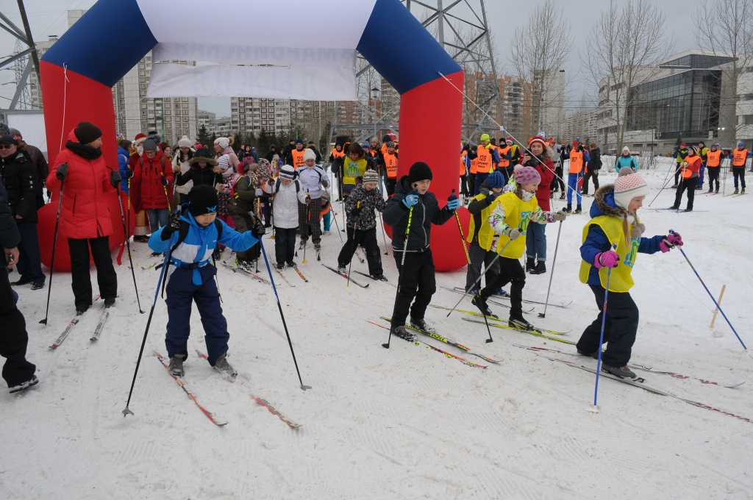
В преддверии Нового года в ЮВАО состоиялось торжественное открытие новой, самой длинной в округе, лыжной трассы в парке 850-летия Москвы на территории районов Марьино и Капотня.
В лыжных соревнованиях, которые ознаменовали открытие главного объекта зимнего отдыха на юго-востоке столицы, приняли участие сотни жителей округа. Старт соревнованиям дал префект Юго-Восточного округа Андрей Цыбин.
Инициатива организовать лыжную трассу на неиспользуемой территории парка 850-летия Москвы возникла у представителей лыжной общественности города, которую полностью поддержали власти округа. В результате с конца ноября 2016 года при участии АНО «Спортивно-оздоровительный клуб ГАБО» были проведены работы по созданию 10-километровой трассы. Уникальный проект выполнен с учетом сохранения рельефа местности и существующей экосистемы, а маршрут проходит через одно из самых живописных мест в парке – вдоль Москвы-реки. В вечернее время маршрут будет подсвечен фонарями.
На трассе предусмотрена утолщенная подушка не только из натурального, но и искусственного снега.

Произошла ошибка.
Включите JavaScript в браузере или посмотрите видео на странице www.youtube.com.

Адрес страницы: http://uvao.mos.ru/presscenter/news/detail/4567484.html
Префектура Юго-Восточного административного округа города Москвы

